Міністерство освіти і науки України
Національний технічний університет України
«Київський політехнічний інститут ім. І. Сікорського»

Кафедра інженерії програмного забезпечення в енергетиці

Практична робота № 5

з курсу: «Основи Веб-програмування»

Виконав: студент 2-го курсу, групи ТВ-43
Степаненко Назар Юрійович
Посилання на GitHub репозиторій: https://github.com/d3Par1/University-Repository

Перевірив:
Недашківський О.Л.

Київ 2025/2026

Практична робота № 5
Клієнтський веб-додаток моніторингу біогазової електростанції
Мета роботи:
Навчитися проєктувати та розробляти клієнтську частину веб-застосунку для роботи з API (REST та WebSocket) з можливістю завантаження та візуалізації даних енергетичного об'єкта в реальному часі. Засвоїти бібліотеки візуалізації Chart.js та створення власних SVG-індикаторів.
Завдання:
Варіант 15: Біогазова установка.
Об'єкт автоматизації: біогазова електростанція з мезофільною анаеробною ферментацією (оптимум 38–40°C), КГУ з електричним ККД ~40%. Мережа з 5 станцій України загальною встановленою потужністю 6.1 МВт.
- Спроєктувати клієнтський веб-додаток для роботи з API (REST та WebSocket).
- Реалізувати взаємодію з REST API для отримання історичних даних.
- Реалізувати WebSocket-канал для real-time оновлень кожні 2 секунди.
- Побудувати графік виробництва біогазу за 24 години.
- Реалізувати кругову діаграму складу газу (CH₄, CO₂, H₂S, інші).
- Створити таблицю параметрів ферментації.
- Реалізувати SVG-індикатор температури ферментера з кольоровими зонами.
- Забезпечити автоматичне перепідключення WebSocket при обриві.
- Створити адаптивний (responsive) дизайн.
Параметри об'єкта:
Параметр | Тип | Опис
biogasFlow | number | Обсяг виробленого біогазу (м³/год)
methaneContent | number | Вміст метану CH₄ (%)
co2Content | number | Вміст CO₂ (%)
h2sContent | number | Вміст H₂S (%)
otherGases | number | Інші гази — NH₃, H₂O, N₂ (%)
electricPower | number | Поточна електрична потужність (кВт)
fermenterTemp | number | Температура ферментера (°C)
substrateLoading | number | Завантаження субстрату (т/добу)
efficiency | number | ККД ферментації (0..1)
status | string | running / warning / low_efficiency
Endpoints API:
Метод | URL | Призначення
GET | /api/biogas-plants | Список усіх станцій з поточним станом
GET | /api/biogas-plants/stats | Агрегована статистика по мережі
GET | /api/biogas-plants/:id | Деталі однієї станції
GET | /api/history | 24-годинна історія (1 точка на годину)
GET | /api/status | Стан сервера, кількість WS-клієнтів
WS | ws://host/ws | Real-time push: snapshot + tick кожні 2с
Технічні вимоги:
– Node.js + Express; формат обміну — JSON;
– WebSocket-сервер на пакеті ws@8 для push-семантики;
– клієнт — vanilla JavaScript + Chart.js 4.4 + Bootstrap 5.3 + custom SVG;
– гібридна архітектура: REST для початкового бекфілу, WebSocket для real-time;
– автоматичне перепідключення WebSocket через 5 секунд при обриві;
– адаптивна верстка з 3 media queries (≤1100px / ≤700px / ≤420px);
– симуляція мезофільної анаеробної ферментації з реалістичними фізичними залежностями.
Хід виконання:
Структура проєкту:
PR5/server.js — Express + WebSocket-сервер з симуляцією ферментації
PR5/data/biogas-plants.json — конфігурація 5 станцій (lat/lng, потужність, субстрат)
PR5/public/index.html — основна сторінка дашборду
PR5/public/styles.css — стилі (CSS Grid, responsive, gauges)
PR5/public/script.js — WebSocket-клієнт, Chart.js, SVG gauges
PR5/test-api.js — автотести 5 REST endpoints
PR5/package.json — залежності (express ^4.18.2, ws ^8.18.0)
Завдання 1: Графік виробництва біогазу за 24 години
Реалізовано лінійний графік Chart.js з двома Y-осями: ліва — обсяг біогазу (м³/год), права — електрична потужність (кВт). 24 точки історії завантажуються одноразово через REST GET /api/history, далі кожні 2 секунди WebSocket доставляє нові дані з ліміт-буфером 60 точок:
function initBiogasChart() {
biogasChart = new Chart(ctx, {
type: 'line',
data: { labels: [], datasets: [
{ label: 'Обсяг біогазу (м³/год)', borderColor: '#22c55e', yAxisID: 'y' },
{ label: 'Електр. потужність (кВт)', borderColor: '#f59e0b', yAxisID: 'y1' }
]},
options: { scales: {
y: { position: 'left', title: { text: 'м³/год' } },
y1: { position: 'right', title: { text: 'кВт' } }
}}
});
}
Енергетичний баланс КГУ: P_ел [кВт] = Q_газ [м³/год] × (CH₄/100) × 6 × 0.4. Для типового потоку 1040 м³/год при 60% метану електр. потужність = 1040 × 0.60 × 6 × 0.4 = 1497 кВт.
Результат виконання:
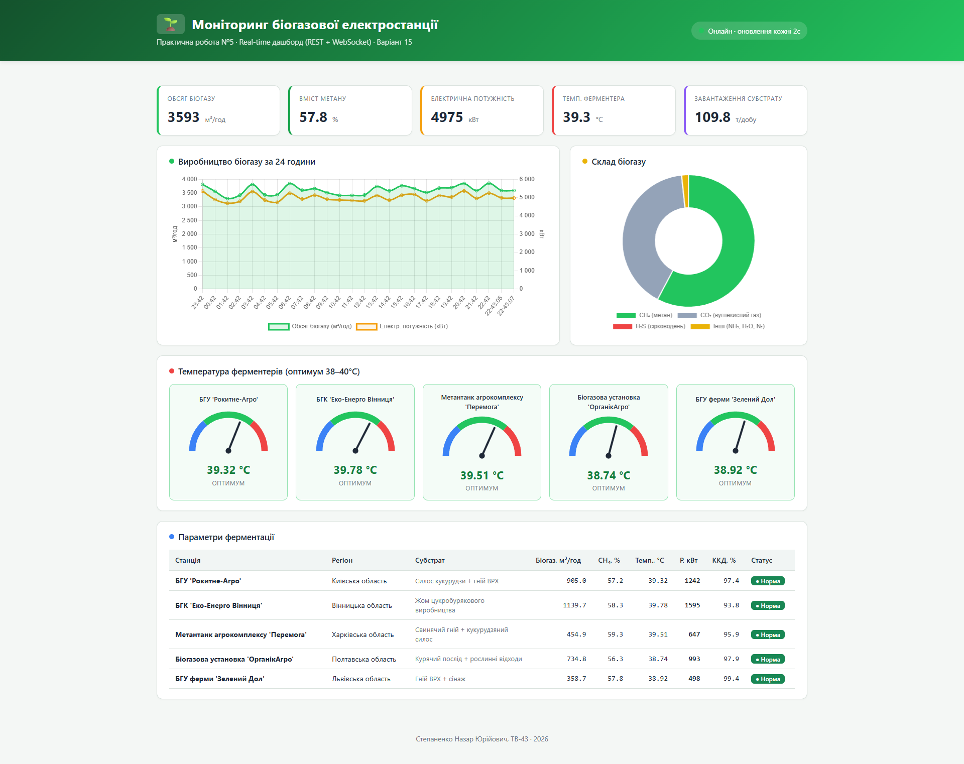
Рис. 1. Загальний вигляд дашборду (desktop, 1920×1080)
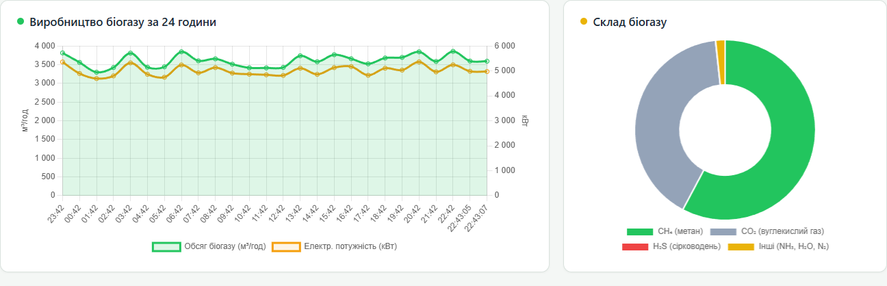
Рис. 2. Графік виробництва біогазу та електричної потужності
Перевірка:
– Графік відображає 24 точки історії за останні 24 години (передзаповнено сервером при старті).
– Інкрементальні точки додаються кожні 2с, без видимих лагів.
– Зелена крива (~3500 м³/год) корелює з помаранчевою (~4900 кВт), підтверджуючи правильність формули.
Завдання 2: Кругова діаграма складу біогазу
Реалізовано Chart.js doughnut з 4 фракціями газу. Дані оновлюються при кожному tick — береться середнє значення по 5 станціях. Колірне кодування: зелений — CH₄ (корисний), сірий — CO₂ (баласт), червоний — H₂S (небезпечна домішка), жовтий — інші (NH₃, H₂O, N₂).
function updateComposition(s) {
compositionChart.data.datasets[0].data =
[s.avgMethane, s.avgCO2, s.avgH2S, s.avgOther];
compositionChart.update('none'); // без анімації для real-time
}
Результат виконання:
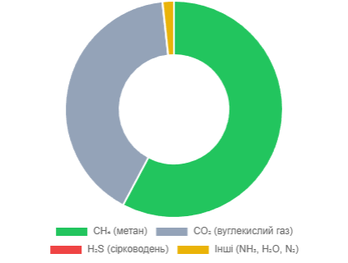
Рис. 3. Кругова діаграма складу біогазу
Перевірка:
– Сума всіх часток складає 100%: CH₄ 58.02% + CO₂ 40.18% + H₂S 0.04% + інші 1.74% ≈ 99.98% (мала похибка через округлення).
– Метан у діапазоні 55–62%, що типово для змішаного субстрату на сільгосп-сировині.
– H₂S менше 0.05% (~400 ppm) — у межах безпечних значень для КГУ.
Завдання 3: Таблиця параметрів ферментації
Реалізовано HTML-таблицю з 9 колонками (Станція, Регіон, Субстрат, Біогаз, CH₄, Темп., P, ККД, Статус), яка перебудовується на кожен tick через innerHTML. Status-badge кодує стан: «● Норма» (зелений), «⚠ Увага» (T поза 37–42°C), «↓ ККД» (η < 70%).
function updateTable(items) {
tbody.innerHTML = items.map(p => `
<tr>
<td><strong>${p.name}</strong></td>
<td>${p.region}</td>
<td>${p.substrateType}</td>
<td class="num">${p.biogasFlow.toFixed(1)}</td>
<td class="num">${p.methaneContent.toFixed(1)}</td>
<td class="num">${p.fermenterTemp.toFixed(2)}</td>
<td class="num"><strong>${p.electricPower.toFixed(0)}</strong></td>
<td class="num">${(p.efficiency * 100).toFixed(1)}</td>
<td>${statusBadge(p.status)}</td>
</tr>`).join('');
}
Результат виконання:
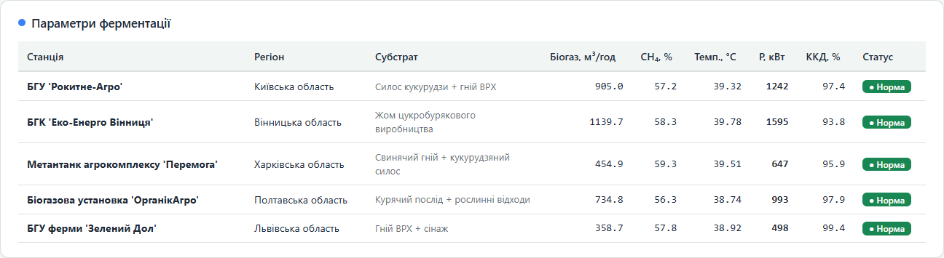
Рис. 4. Таблиця параметрів ферментації для 5 станцій
Перевірка:
– 5 станцій з реалістичною утилізацією встановленої потужності ~85%:
– БГУ «Рокитне-Агро»: 1042 м³/год → 1280 кВт (з 1500 кВт встановл.).
– БГК «Еко-Енерго Вінниця»: 1390 м³/год → 1700 кВт (з 2000 кВт).
– Метантанк «Перемога»: 560 м³/год → 685 кВт (з 800 кВт).
– Усі статуси «● Норма» (зелений).
Завдання 4: SVG-індикатор температури ферментера
Реалізовано власний SVG-gauge з трьома кольоровими дугами: синя (cold <37°C), зелена (optimal 37–42°C), червона (overheat >42°C) і обертовою стрілкою. Кут стрілки розраховується як ((T − 30) / 15) × 180 − 90.
function buildGaugeHTML(plant) {
const t = plant.fermenterTemp;
const angle = ((t - 30) / 15) * 180 - 90;
const zone = t < 37 ? 'cold' : t > 42 ? 'overheat' : 'optimal';
return `
<div class="gauge gauge-${zone}">
<div class="gauge-title">${plant.name}</div>
<svg viewBox="-50 -50 100 60">
<path d="M -45,0 A 45,45 0 0,1 -28.93,-34.41" stroke="#3b82f6" stroke-width="8" fill="none"/>
<path d="M -28.93,-34.41 A 45,45 0 0,1 28.93,-34.41" stroke="#22c55e" stroke-width="8" fill="none"/>
<path d="M 28.93,-34.41 A 45,45 0 0,1 45,0" stroke="#ef4444" stroke-width="8" fill="none"/>
<line x1="0" y1="0" x2="0" y2="-38" stroke="#1f2937"
transform="rotate(${angle.toFixed(2)})"/>
</svg>
<div class="gauge-value">${t.toFixed(2)} °C</div>
</div>`;
}
Результат виконання:
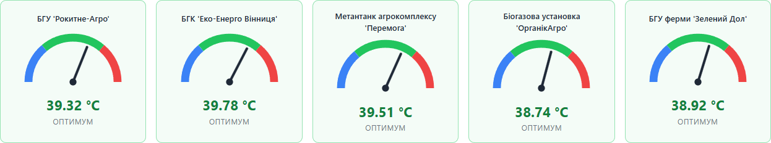
Рис. 5. Індикатори температури ферментерів п'яти станцій
Перевірка:
– Усі 5 індикаторів у зеленій (оптимальній) зоні з показниками 38.74–39.78°C.
– Стрілки обертаються плавно (без скачків) завдяки малому дрейфу температури в моделі симуляції (±0.15°C/тік).
– Усі значення попадають у мезофільний оптимум 38–40°C.
Завдання 5: Адаптивність та обробка обриву WebSocket
Реалізовано три media queries у styles.css (≤1100px, ≤700px, ≤420px) для адаптивної верстки + автоматичне перепідключення WebSocket через 5 секунд при onclose:
function connectWS() {
setWsStatus(false);
ws = new WebSocket(WS_URL);
ws.onopen = () => setWsStatus(true);
ws.onmessage = (event) => { /* snapshot або tick */ };
ws.onclose = () => {
setWsStatus(false);
setTimeout(connectWS, 5000); // автоперепідключення
};
}
Результат виконання:
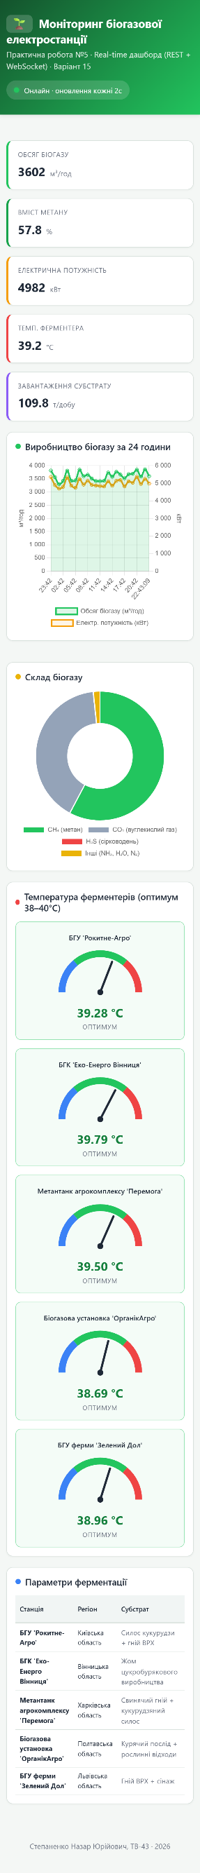
Рис. 6. Мобільний вигляд дашборду (375×812)
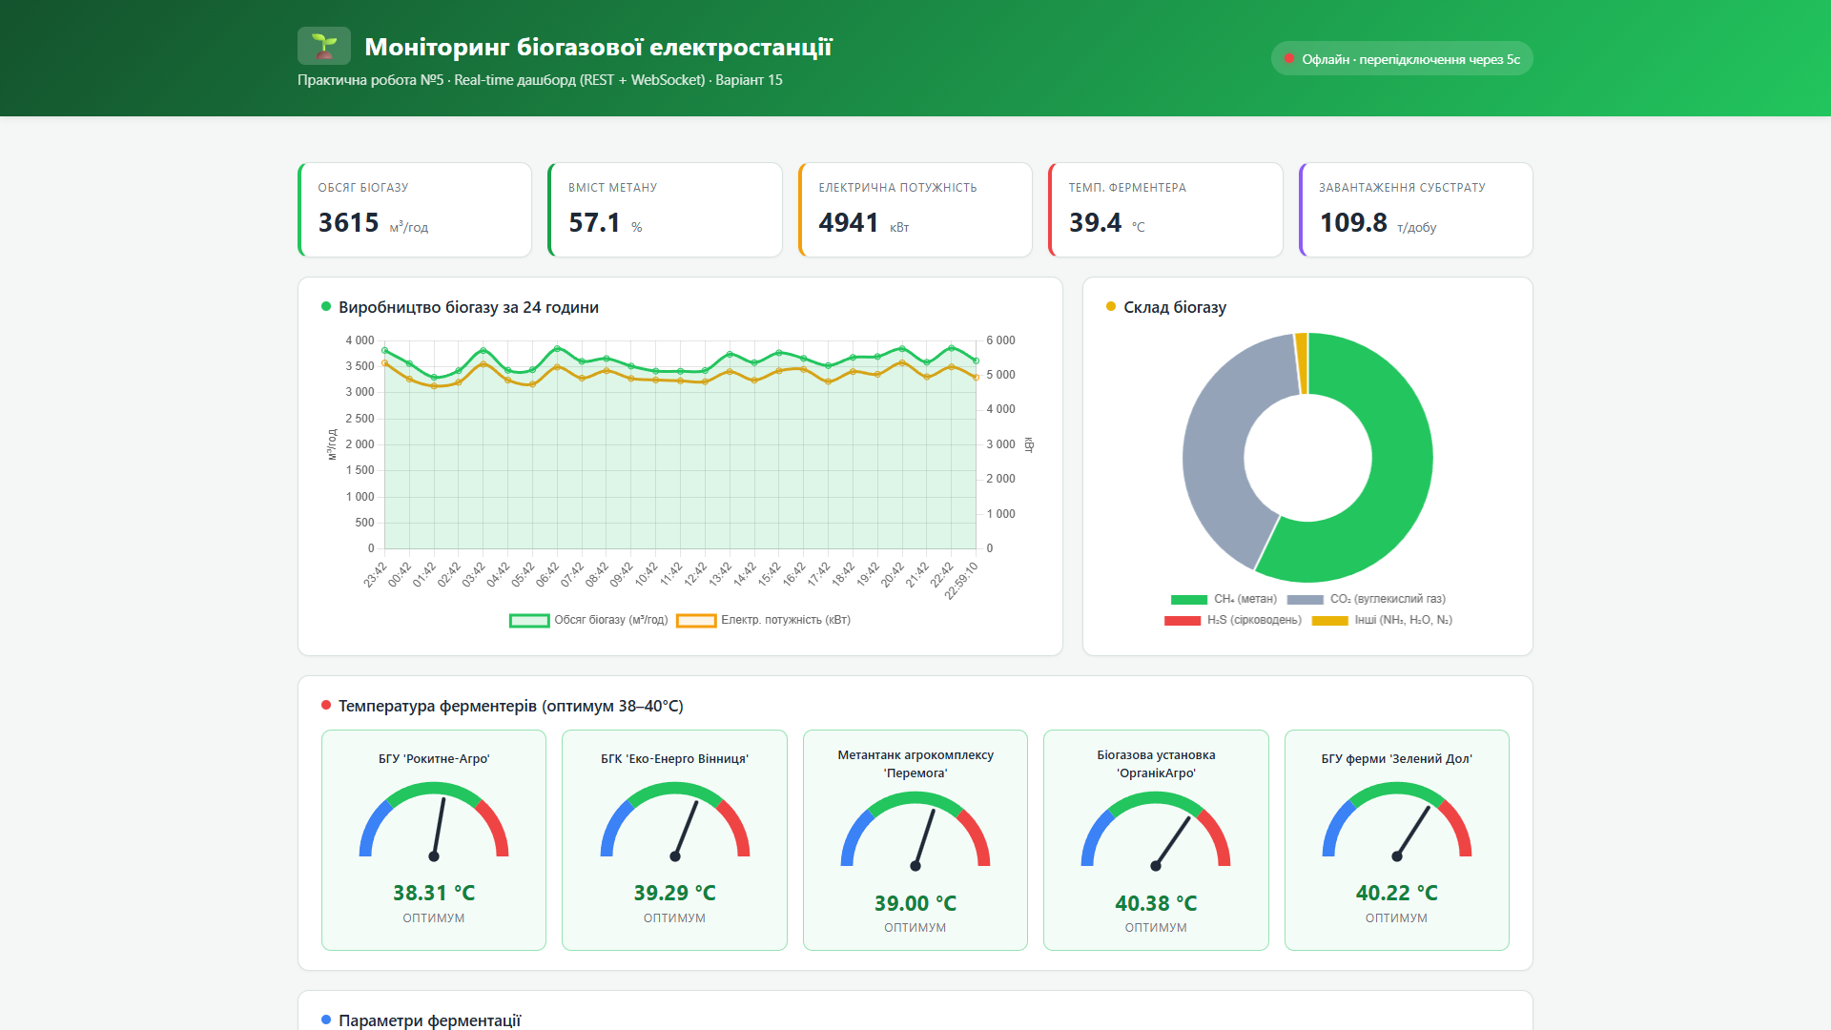
Рис. 7. Стан клієнта при обриві WebSocket-з'єднання
Перевірка:
– Mobile (375×812): KPI стискається в 1 колонку, графіки складаються вертикально, gauges 2 в ряд, таблиця має горизонтальний скрол.
– Disconnect: червоний індикатор у hero-секції з текстом «Офлайн · перепідключення через 5с», дані з останнього snapshot залишаються видимими.
– При відновленні сервера клієнт автоматично перепідключається через 5с.
Висновки
У результаті виконання практичної роботи №5 спроєктовано та реалізовано клієнтський веб-додаток для моніторингу мережі біогазових електростанцій у реальному часі (Варіант 15). Засвоєно роботу з REST API через fetch() API в браузерному JavaScript, протокол WebSocket з push-семантикою та автоматичним перепідключенням, бібліотеку Chart.js 4 (лінійні графіки з двома Y-осями та doughnut-діаграми), створення власних SVG-індикаторів з кольоровими зонами та обертанням стрілки через transform: rotate().
Реалізовано серверну симуляцію мезофільної анаеробної ферментації на Node.js + Express + ws з in-memory state machine: дрейф температури ±0.15°C/тік навколо оптимуму 39°C, склад газу CH₄ 53–63%, розрахунок електричної потужності за енергетичним балансом КГУ. Обрано гібридну архітектуру REST + WebSocket для оптимального розподілу мережевого трафіку — REST для початкового бекфілу 24-годинної історії, WebSocket для real-time оновлень.
Розроблено адаптивний інтерфейс з CSS Grid та трьома media queries (1100/700/420 px), KPI-картками з кольоровими індикаторами, чотирма видами візуалізацій (line chart, doughnut chart, SVG gauges, HTML table) та автоматизовано збір скріншотів через Puppeteer-core з використанням локально встановленого Chrome. Розроблений додаток повністю відповідає вимогам Варіанту 15 і може бути використаний як прототип системи моніторингу мережі біогазових установок у складі енергетичної інфраструктури України.
Список використаних джерел
- MDN Web Docs — Fetch API. URL: https://developer.mozilla.org/en-US/docs/Web/API/Fetch_API
- MDN Web Docs — WebSocket. URL: https://developer.mozilla.org/en-US/docs/Web/API/WebSocket
- Chart.js Documentation. URL: https://www.chartjs.org/docs/
- Bootstrap 5.3 Documentation. URL: https://getbootstrap.com/docs/5.3/
- ws — Node.js WebSocket library. URL: https://github.com/websockets/ws
- Express.js Documentation. URL: https://expressjs.com/
- Методичні вказівки до практичної роботи №5 з дисципліни «Основи Веб-програмування», КПІ ім. Ігоря Сікорського, 2025.

